Podrška s ljubavlju
često je
najvažnija hrana...

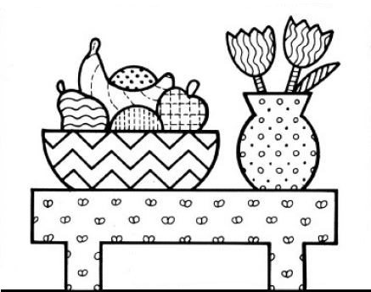
Za više informacija obratite se službama za palijativnu skrb u Vašoj blizini:

[Lokalni dionici]

Hrana i tekućine na kraju života

Informacija za
bolesnike i obitelji
Kako se smrt približava, ljudi često imaju sve manje apetita, i sve manje želje za hranom i pićem. Ponekad više nisu sposobni probavljati hranu ili pak uzimati tekućine na usta.
Iako smanjenje apetita i žeđi čovjeku nije neugodno te je sastavni dio procesa umiranja, to ponekad može jako brinuti. Obitelji su često zabrinute zbog smanjenog unosa kalorija ili učinaka dehidracije. Prirodno je da obitelji u tim trenucima žele nastaviti hraniti i pojiti svoga umirućega.
U određenim situacijama umjetna hidracija (poput davanja tekućine infuzijom) može biti korisna. No općenito, hidracija ne poboljšava udobnost niti produžava život.
Kako bi se donijela najbolja odluka o hidraciji, važno je da bolesnik, obitelj i zdravstveni tim djeluju zajedno. Vaš liječnik, medicinska sestra i tim za palijativnu skrb mogu Vam ponuditi informacije i savjete o ulozi hrane i tekućine, te kako se ponašati kod smanjenoga unosa.
Razgovori o prehrani su važni. Kako se smrt približava, bolesnikove potrebe i želje mogu se promijeniti, zato je potrebno stalno se pitati: "Što je korisno za ovog bolesnika u ovom trenutku?" Nema niti jednog "točnog odgovora" na to pitanje, jer uvijek će ovisiti o jedinstvenim okolnostima svakog pojedinog bolesnika.
Što je korisno razmotriti

Smanjenje unosa hrane i tekućine je čest, prirodni dio procesa umiranja.
● Većina umirućih ljudi ne osjeća žeđ niti glad.
● Davanje hrane i tekućine umjetnim načinima (npr. infuzijom ili nazogastričnom sondom) većinom ne produžava bolesnikov život niti poboljšava kvalitetu njegovog života.
● Zapravo, davanje hrane i tekućine umjetnim načinima može povećati neugodne simptome kao što su otežano disanje, sekret u dišnim putevima, nemir, mučninu i povraćanje.
● Kada bolesnik ima poteškoća s gutanjem, jedenje i pijenje mogu mu uzrokovati gušenje.
● Umjetna hidracija nema hranjive vrijednosti.
● Umjetna hidracija u pravilu ne sprečava niti ne smanjuje žeđ, kao što niti ne ublažava suhoću usne šupljine.
● Česta njega usne šupljine može ublažiti suhoću usta.

Pružanje njege i udobnosti

Opći savjeti za njegu usne šupljine:
● Usne vlažite grožđanom masti, vodotopivim gelovima, umjetnom slinom ili kremom bez mirisa.
● Za brisanje usne šupljine koristite vlažnu krpicu, mekanu četkicu za zube ili obični vateni štapić. Izbjegavajte vazelin i parafinsko ulje jer mogu uzrokovati pucanje sluznice.
● Sprejajte usta vodom, pazeći da ne bude previše.

Dok je bolesnik još uvijek u stanju dobro gutati:
● Njegujte usnu šupljinu kako je opisano.
● Neka bolesnik odlučuje o tome koliko će hrane i tekućine unijeti.
● Ponudite mu komadiće leda ili lizaljke.

Kad bolesnik više ne može gutati:
● Njegujte usnu šupljinu kako je opisano.
● Razmislite o tome da mu ponudite neke druge vrste potpore, kao što su nježna masaža, njega kože, glazba i razgovor.

